作者简介：

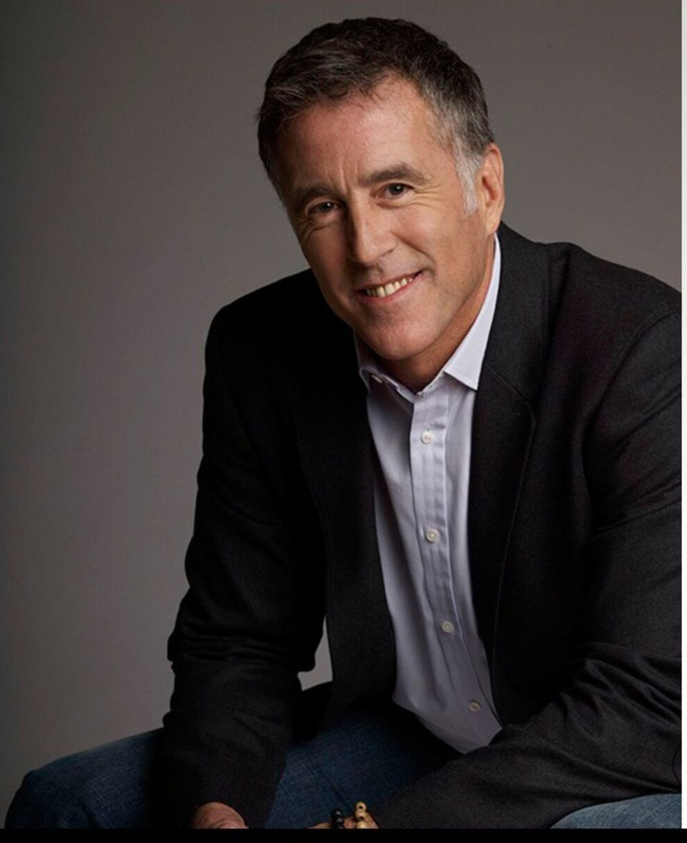
克里斯托弗·肯尼迪·劳福德大部分时间呆在好莱坞和华盛顿，曾做过演员（出演《终结者3》、《综合医院》）、作家、律师、社会活动家和公众演讲人。他在哈佛医学院获得临床精神病学硕士学位，并在哈佛大学讲授精神病学。在劳福德获得上述成就之前，他一直挣扎于毒瘾和酗酒。在超过24年的康复期里，他分享了自己的经历、毅力和改变公众（不良）生活方式的希望。劳福德积极投身于抵抗物质依赖（the substance abuse）的运动。在世界卫生组织，他致力于提升全世界对所有瘾症的意识。作为前任美国总统约翰·F. 肯尼迪（John F. Kennedy）的侄子，劳福德曾被前任加州州长阿诺德·施瓦辛格指认为加州公共卫生顾问委员会委员，目前他担任的是联合国药物依赖治疗与护理的善意大使，使他能在世界范围内宣传自己的理念。他也在世界卫生组织致力于提升全世界对瘾证和肝炎的意识。

